**De Grijze Jager**

Het toernooi van Gorlan

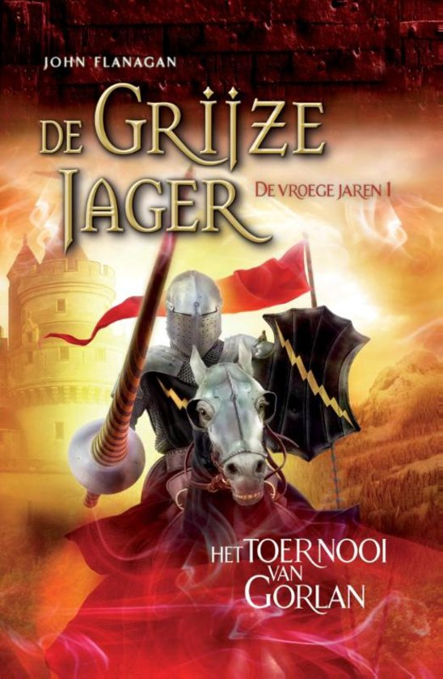

Schrijver: John Flanagan

Uitgever: Gottmer, uit Haarlem

Eerste druk: 2016

Gelezen druk: Tweede; 2016

Gemaakt door: Martijn van der Lecq, klas 1D

# Samenvatting

Er bestaat een serie Grijze Jager-boeken. Dit boek speelt zich af voordat die serie begint, hoewel het later is geschreven.

De hoofdpersoon is Halt. Hij is een Hiberniër (Hibernia was Canada). Hij is op de vlucht naar Araluen (Araluen was Amerika). Dit doet hij omdat zijn broer hem wil vermoorden.

Onderweg naar Araluen ziet hij een man die wordt aangevallen door een hele groep mannen.

Halt pakt zijn pijl en boog en schiet een boel van de mannen neer waardoor de aangevallen man weg kan komen.

Die man, Crowley, neemt Halt mee naar Araluen en daar gaan ze de strijd aan tegen Morgarath, die de macht probeert over te nemen in Araluen.

Morgarath heeft de koning en de kroonprins, Duncan, gevangengenomen en gaat proberen op het toernooi van Gorlan de macht over te nemen.

Hiervoor gebruikt Morgarath allerlei plannen, bijvoorbeeld door een van zijn eigen mannen met een groepje rebellen op plundertocht te laten gaan en te zeggen dat het Duncan is.

Halt en Crowley proberen dit tegen te gaan door het oude en verzwakte Grijze Jager-korps weer te versterken en bij elkaar te brengen.

Dat gaat niet zonder enige problemen, omdat niet alle Grijze Jagers die ze opsporen meteen mee willen, alhoewel sommige Grijze Jagers hun eerder vinden dan zij hen.

Als ze een groep van elf Grijze Jagers bij elkaar hebben gaan ze de strijd aan tegen Morgarath.

Eerst bevrijden ze Duncan en sporen ze Tiller, de nep-Duncan, op en verslaan die.

De echte prins Duncan was opgesloten in een kasteel waar je ‘onmogelijk’ kan komen, maar toch lukt het Halt om er te komen en op de terugweg ook nog Duncan mee te nemen.

Daarna gaan Halt en Crowley proberen om baronnen op hun hand te krijgen.

Dat lukt bij de baron van een van de grootste lenen (dit zijn een soort provincies): Redmont.

De baron van dat leen, Arald, gaat ze helpen bij de strijd tegen Morgarath.

Dan begint het toernooi. Tiller is vermoord, Duncan en de koning zijn vrijgemaakt en de strijd kan beginnen.

Het toernooi bestaat uit verschillende delen, de uitdagingen van de jonge en onbekende ridders, de grande meléé, en het echte toernooi.

In het eerste deel dagen onbekende ridders andere ridders uit om rijk en beroemd te worden.

De Grande Meléé is een gevecht van de rode tegen de blauwe groep.

Dan bij het echte toernooi vechten Arald en Morgarath tegen elkaar, Arald wint, en dringt Morgarath terug naar zijn kasteel.

Morgarath ontsnapt echter en in een tweede deel zullen de Grijze Jagers achter hem aan gaan. Hier eindigt dit boek.

# Mening

Het thema van dit boek is oorlog, een erg spannend thema.

Ik vind dit thema zo spannend omdat er veel mensen sterven of gewond raken, daardoor weet je nooit of de hoofdpersonen het hele boek overleven. Ik hou ervan om spannende boeken te lezen. Dit zorgt ervoor dat ik graag door wil blijven lezen om te weten hoe het verder gaat.

Een van de spannende gebeurtenissen is de aanval op het kasteel waar Duncan vastgehouden wordt.

Over deze aanval gaat het volgende citaat:

‘Ze maken zich niet erg druk, die wachten,’ merkte Halt kritisch op.

‘Ach, ik geloof niet dat iemand de afgelopen twintig jaar heeft geprobeerd dit kasteel aan te vallen,’ antwoorde Crowley. ‘Ik neem aan dat ze de rivier als verdediging goed genoeg vinden.’

Ik heb bijna de hele Grijze Jager-serie gelezen maar door dit boek snap ik het verhaal beter.

Het is ook leuk om te kijken wat bijvoorbeeld de hoofdpersoon Halt deed voordat de andere boeken begonnen.

Ik vind Halt een echte held, ook in de andere boeken, omdat het hem altijd weer lukt om de slechte mensen te verslaan.

Ik heb een hekel aan Morgarath omdat hij het leuk vindt om andere mensen pijn te doen en te vermoorden.

En Arald vind ik de beste baron van Araluen, omdat hij wil helpen in de strijd tegen de slechten.

# Foto

Onderstaande foto weerspiegelt een riddergevecht uit de middeleeuwen. Het past goed bij het boek omdat er zich in het boek ook een toernooi afspeelt.

[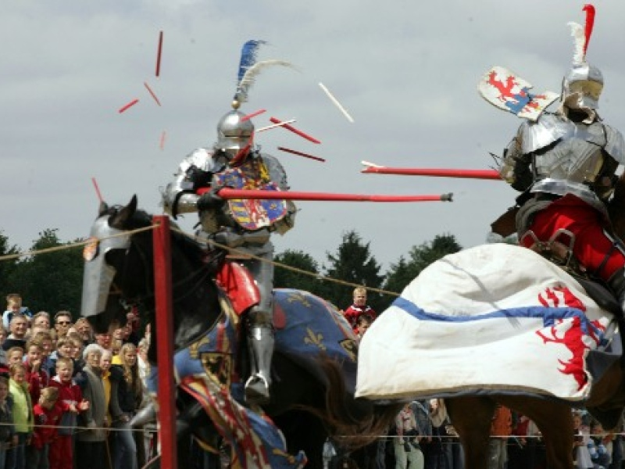](https://www.google.nl/url?sa=i&rct=j&q=&esrc=s&source=images&cd=&cad=rja&uact=8&ved=0ahUKEwiF7ofuwc3PAhUC1RoKHU1nCywQjRwIBw&url=http://www.destentor.nl/regio/middeleeuws-spektakel-op-paarden-1.2561398&bvm=bv.135258522,d.d2s&psig=AFQjCNE0_qESdpVOAHR8Xd52lvZhGMIZ7g&ust=1476095350693550)